Burning Down the House. Rethinking Family
Kunstmuseum St.Gallen
01.06.−08.09.2024

IMG_01
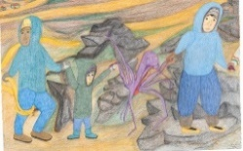
Shuvinai Ashoona, Find Yourself, 2023
Farbstift und Tinte auf Papier
83,8 x 127 cm
Servais Family Collection, Brüssel
© Shuvinai Ashoona, 2024. Courtesy of the artist and Fort Gansevoort, New York

IMG_02
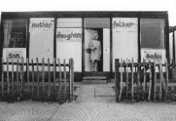
Bobby Baker, An Edible Family in a Mobile Home, die Künstlerin bei der Installation im Acme Fertighaus in der Conder Street, London, E1, 1976
Foto: Andrew Whittuck
© Bobby Baker and Andrew Whittuck, 2024

IMG_03
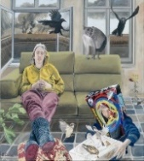
Laurence Durieu, Butterflies and Birds, 2020
Öl auf Leinwand
100 x 100 cm
© Laurence Durieu, 2024

IMG_04
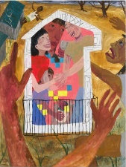
Kyoko Idetsu, Safe House, 2022
Öl auf Leinwand
193,99 × 161,93 cm
Foto: Pierre Le Hors
© Kyoko Idetsu, 2024. Courtesy Bridget Donahue, NYC and Nonaka-Hill, Los Angeles

IMG_05
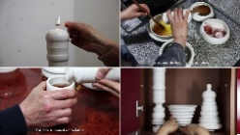
Ju Sekyun, Dinner, 2015
Einkanalvideo (Still)
15'28"
© Ju Sekyun, 2024

IMG_06
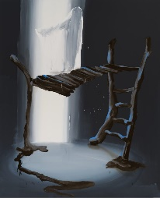
Tala Madani, Shit Mom (Playground), 2024
Öl auf Leinwand
248,9 x 203,2 cm
© Tala Madani, 2024. Courtesy the artist and Pilar Corrias, London

IMG_07
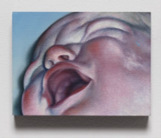
Alexandra Noel, The Color of Fluid III, 2022
Öl und Emaille auf Holzplatte
7,6 x 10,2 x 1,9 cm
© Alexandra Noel, 2024. Courtesy of the artist

IMG_08
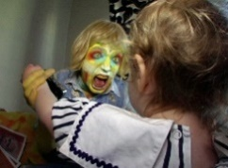
Ryan Trecartin, I-Be Area, 2007
Video, Farbe, mit Ton, 108' (Still)
© Ryan Trecartin, 2024. Courtesy of Sprüth Magers and Morán Morán

IMG_09
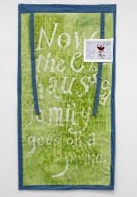
Evelyn Taocheng Wang, Untitled 1, 2019
Papier, Aquarell, digitaler Druck, Baumwolle
198 x 104 cm
Foto: Gert Jan van Rooij
© Evelyn Taocheng Wang, 2024. Courtesy Antenna Space, Shanghai; Carlos|Ishikawa, London; KayokoYuki, Tokyo; Galerie Fons Welters, Amsterdam

